TW-GY318一氧化碳中低温串联变换实验装置

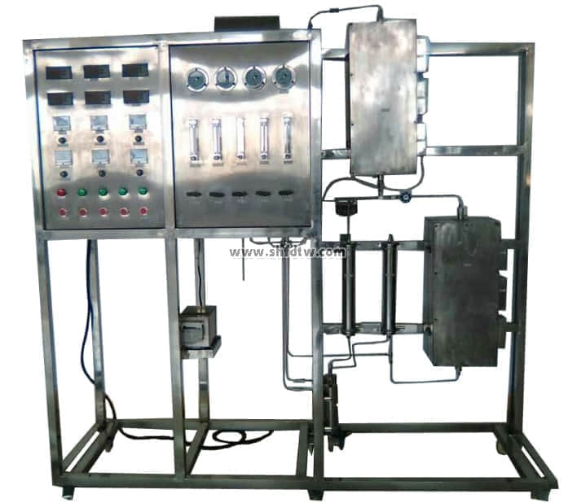

装置功能

1、进一步理解多相催化反应有关知识，初步接触工艺设计思想。  
2、掌握气固相催化反应动力学实验研究方法及催化剂活性的评比方法。  
3、获得两种催化剂上变换反应的速率常数与活化能E。  
  
主要配置  
中变反应器、低变反应器、饱和预热器、微型液体计量泵、气体流量计、混合器、气体过滤器、冷凝器、气液分离器、压力表、温控仪表、不锈钢框架及控制屏等。  
  
公用设施  
水：装置需冷却水，自带和自来水管相连的接口。  
电：电压AC380V，功率10.0KW，标准三相四线制。每个实验室需配置1～2个接地点（安全地及信号地）。  
实验物料：N2、CO、水；外配设备：标准N2钢瓶（带减压阀）和标准CO钢瓶（带减压阀）。  
  
技术参数  
1、中变反应器：不锈钢材质，Φ25×600mm，开启式三段加热炉功率3KW；不锈钢气体过滤器Φ45×200mm、不锈钢冷凝器Φ51×400mm（内盘管）、不锈钢气液分离器Φ57×200mm；高效铁基催化剂。温控350～500℃。  
2、低变反应器：不锈钢材质，ф25×600mm，开启式三段加热炉功率3KW；不锈钢气体过滤器Φ45×200mm、不锈钢冷凝器Φ51×400mm（内盘管）、不锈钢气液分离器Φ57×200mm；高效铜基催化剂。温控220～320℃。  
3、饱和预热器：304不锈钢，内径φ10mm，长度250mm，内有防返混及防沟流装置；使用温度：室温-400℃，使用压力，常压。  
4、水计量进料泵；微量计量加料泵：流量0.01—10ml/min。  
5、纯净水罐： 304不锈钢，φ108×300 mm，带防尘盖。  
6、流量计： 气体转子流量计6-60mL/min，观察、控制进料流量。  
7、压力仪表: Y-60型高压防震压力表，0～1.0MPa。  
8、温度传感器：K型热电偶，显示精度0.1℃，插入长度可调整，直径Φ3mm。  
9、控温仪表：人工智能型仪表，精度FS≤0.2%。  
10、各项操作及温度、压力、流量的显示、调节、控制全在控制屏面板进行。  
11、框架为304不锈钢材质，结构紧凑，外形美观，流程简单。  
12、外形尺寸：2000×550×2000mm（长×宽×高），外形为可移动式设计，带3寸双刹车轮。

测控组成

|  |  |  |  |
| --- | --- | --- | --- |
| 变量 | 检测机构 | 显示机构 | 执行机构 |
| 氢气流量 | 转子流量计 | 转子流量计 | 手动调节 |
| 一氧化碳流量 | 转子流量计 | 转子流量计 | 手动调节 |
| 水加入量 | 计量泵 | 数字流量显示仪 | 频率调节 |
| 饱和预热器温度 | K型热电偶 | 数字温度控制仪 | 固态调压模块 |
| 中变反应器加热温度 | K型热电偶 | 数字温度控制仪 | 固态调压模块 |
| 中变反应器内管温度 | K型热电偶 | 数字温度仪 | 无 |
| 中变反应器出口物料温度 | K型热电偶 | 数字温度仪 | 无 |
| 低变反应器加热温度 | K型热电偶 | 数字温度控制仪 | 固态调压模块 |
| 低变反应器内管温度 | K型热电偶 | 数字温度仪 | 无 |
| 低变反应器出口物料温度 | K型热电偶 | 数字温度仪 | 无 |
| 反应压力 | 指针式压力表 | 压力表就地显示 | 无 |